История школы
Муниципальное казённое общеобразовательное учреждение
"Средняя общеобразовательная школа №7"
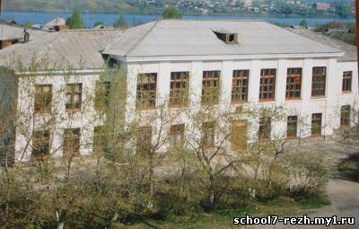
1 сентября 1963 года, распахнула свои двери школа №7 на 400 ученических мест. Это была первая школа в микрорайоне «Гавань». Первым её директором был назначен Соколов Федосей Фомич. «Строгий, но справедливый» - такую характеристику дают ему бывшие ученики.
История нашей школы насыщена частыми переменами статуса, но довольно стабильным коллективом. Многие из тех, кто пришли работать в школу в конце 70-х - начале 80-х годов прошлого века, проработали до пенсии, а многие работают в ней и сейчас.
С 1979 по 2000 годы бессменным директором оставалась Зайцева Нина Петровна. Именно ей принадлежит заслуга в создании стабильного творческого коллектива. Знать проблемы каждого и помогать в разрешении этих проблем - было неотъемлемой частью работы Нины Петровны.
С 1995 года школа начинает постепенно «расти», превращаясь год за годом из начальной школы в школу основного общего образования, а в 2005 году она становится средней общеобразовательной.
За это время обновился коллектив учителей, появились новые традиции. В школе есть научное общество учащихся "Эрудит", детское объединение "Наш мир", школа "Олимпиец".
В настоящее время в школе работает замечательный творческий коллектив учителей, который с 2001 года возглавляет Клевакина Валентина Александровна.
На сегодняшний день в школе обучаются 360 учеников, работает 26 учителей, среди которых 5 учителей с высшей категорией и 16 – с первой квалификационной категорией.
Школа располагает оборудованными кабинетами химии, физики, истории, русского языка и литературы, иностранных языков. В школе имеется современный компьютерный класс, постоянно пополняемая библиотека, хороший спортзал, уютная столовая.
Сегодня школа живет и развивается в соответствии с требованиями времени.

